5/2022

Innehåll

1
5/2022 1
Innehåll 1
Ledare: Historia ett ämne som med åren bara blir större 2
Per Hjalmar Jakobsson 3
Till minne av Gunilla Stenberg Stuckey 6
Inge Schiöler på Liljevalchs 7
Döva kvinnors förening 9
Boktips 10

Ledare: Historia ett ämne som med åren bara blir större

För varje år som går växer vår historia vilket också gör att det är än viktigare att vi dokumenterar det vi gör så att vi kan beskriva vår historia när det behöver göras. Den 23 november genomförde HHF ett webbinarium med professor Lotta Wikström, Umeå Universitet som visade hur viktiga exempelvis våra gamla kyrkoböcker är för att delar av vår historia därigenom finns dokumenterad. Hennes projekt handlar om långtidsperspektiv på funktionsnedsättningar i Sveriges befolkning från 1800-tal till 2000tal – Institutionalisering, giftermål och överlevnad. Kyrkböckerna är viktiga eftersom delar av människors historia finns nedtecknade inom samma tidsrymd som de sker. Projektet beskrevs i förra medlemsbladet.

Sedan senast har en av föreningens grundare och ständiga supporter Gunilla Stenberg Stuckey gått bort. Mer om detta på annan plats i detta Medlemsblad.
Projektet ”inget om oss utan oss” tuffar på men börjar närma sig sitt slut. Vi räknar nu med att projektet ska vara avslutat under första kvartalet nästa år. På olika sätt kommer projektets resultat att lanseras. HHF planerar för att seminariet i anslutning till årsmötet ska vara ett tillfälle där projektet och dess resultat presenteras. Årsmöte och seminarium är planerat till den 21 april 2023. Lokal m.m. är ännu inte bestämt.

Ett projekt som vi tyvärr inte har kommit igång med ännu är ett hjälpmedelsprojekt. Avsikten var att vi skulle hinna ha ett seminarium under hösten. Av olika anledningar har vi behövt skjuta fram det. Nu är planen att få till ett första möte med externa representanter till månadsskiftet januari – februari. Om allt fungerar skall vi förhoppningsvis få till en Arvsfondansökan under året.

En fråga som vi har diskuterat länge är om vi kan få till en kansliresurs. Något vi kommer att ge prioritet den närmaste tiden.
Som rubriken anger är vårt verksamhetsområde stort och växer hela tiden vartefter åren löper på. Även om vi är en liten organisation med begränsade resurser når vi bra resultat tycker jag. Jag tycker också att vi lyckas hålla intresset för vår historia igång. När nu detta år närmar sig slutet vill jag från mig och hela styrelsen önska alla medlemmar och andra läsare en riktigt God Jul och ett Gott Nytt År.
J-P Strömgren, ordförande

Per Hjalmar Jakobsson

Per Jakobsson var en av de många mentalsjuka konstnärerna på Säters Hospital. I sjukhusets samlingar finns följande data om Jakobsson:

Per Hjalmar Jakobsson Nr. 53/12 (156)
Född, ålder: 6/12 1870, 41 år
Civilstånd: Gift, 3 barn
Intagen: 21/5 1912
Hemort: Gagnef, Kopparbergs län (Född och uppvuxen i Säter)
Yrke: Bruksarbetare
Avgick: 5/6 1955 (Död)
Sjukdomsform: Dementia Primaria -> Schizofreni

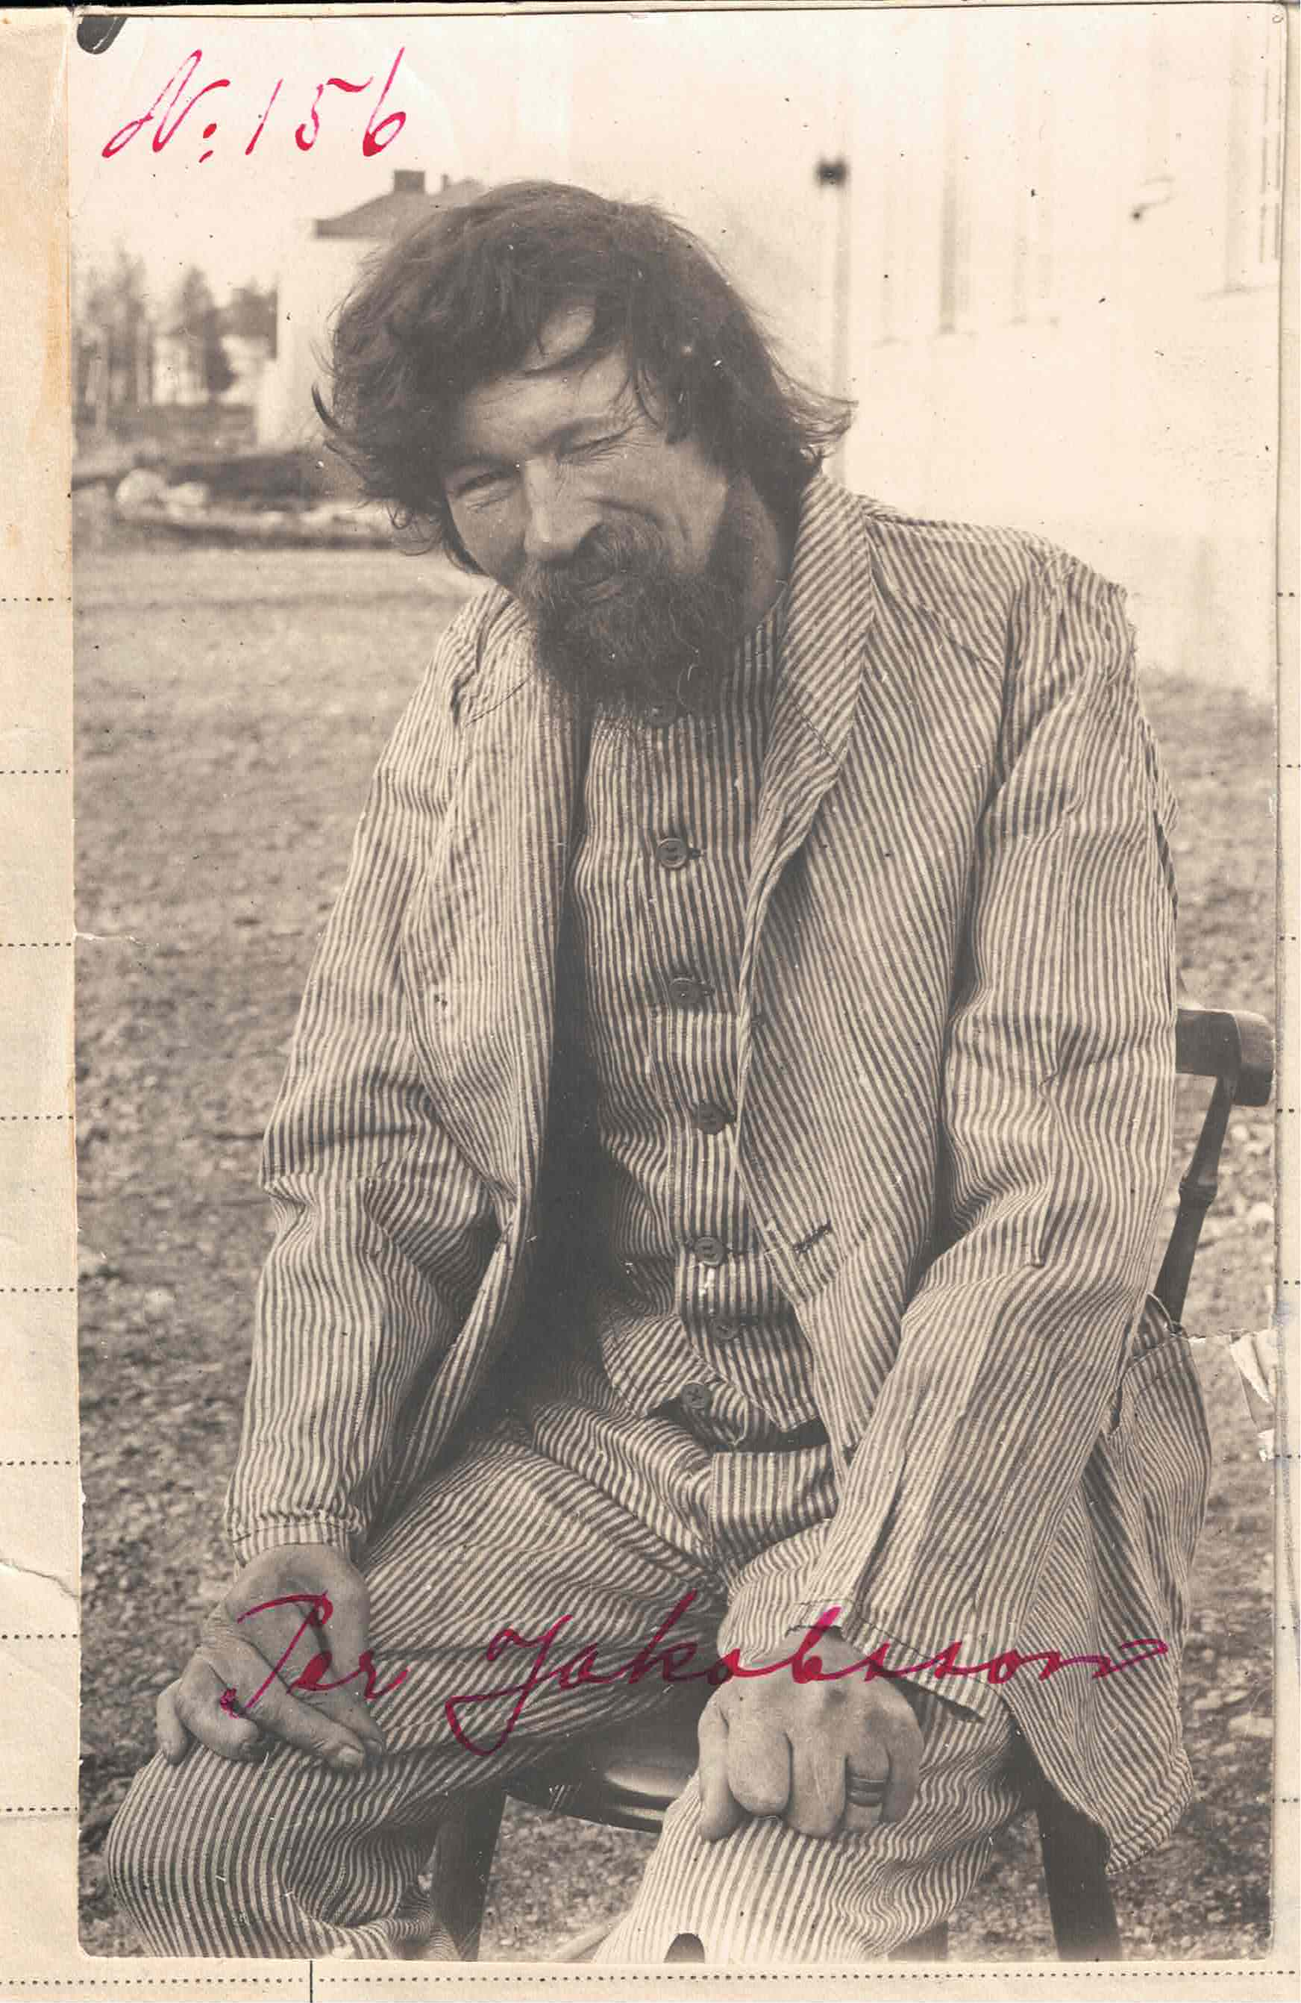
Hereditet: Ingen
Figur 1: Per vid inskrivningen
Per är 41 år när han skrivs in på Säters Hospital, han har hunnit med en hel del innan hans sjukdom bryter ut. Han har haft flera olika arbeten, men de flesta som bruksarbetare. Man tror att sinnes-sjukdomen bryter ut till följd av en influensa, efter den börjar han få paranoida vanföreställningar (eller imperativa hallucinationer och förföljelse-idéer som det står i journalen) och blir våldsam mot personerna i hans närhet. Han tror att fackföreningens medlemmar är efter honom och att Hinke Berggren tillsammans med hans fru konspirerat att ha ihjäl honom. Han har tre barn, två biologiska och ett styvbarn. Han bor tillsammans med sin familj.

Väl på plats på sjukhuset görs en bedömning av kroppsliga samt psykiska funktioner, han gör motstånd mot att bli undersökt. Men han beskrivs som kroppslig frisk, förutom en nagelsjukdom som gör att naglarna blir tjocka, hårda och kröker sig som horn. Det noteras även att han är tatuerad över både armar och bröst. Första tiden ligger han på vaksal, under lakanet och dagarna igenom krafsandes med naglarna mot lakanet eller örngottet. Han blir tillsagd och slår då oavbrutet med handflatan i sängkanten istället. Han är till en början svår att närma sig och han står eller sitter för sig själv, men med tiden mjuknar han, men kan lätt brusa upp om det är något han inte vill.

”16/9 1913 – Kom idag fram vid ronden på morgonen och yttrade spontant: ”Inte fan har Jakobsson från Gagnef varit sinnessjuk, han har bara grubblat över den blå politiken.” Med det sista syftar han på strejkbryteri vid Gävle-Dala-Järnväg, utan att något närmare dock kan lockas ur honom.”
Pratar mycket och svär för sig själv, svårt att urskilja exakt vas om sägs, men återkommande journalanteckningar beskriver: ”Går fram och åter på gården, svär och pratar för sig själv.”, ”Pratar ibland något för sig själv, som är svårt att fatta.”.

Något som däremot uppfattas är att han plågas av någonting och svär över att det, att någon misshandlar honom. När man frågar honom så är det ”bladderströmsandarna jämte en hel del fader-vår-andar” som plågar honom så hårt. Plågoanden ska komma att bytas ut 1920, då dyker ”Lupp-Britta” upp första gången i Journalen, enligt honom ska hon ha placerat magneter i magen på honom för att ta kål på honom. Hon hindrar honom i hans arbete, han sover dåligt och skriker ofta högt om nätterna. När han är fri från henne och inte arbetar ägnar han sig åt att skriva långa brev och att teckna.

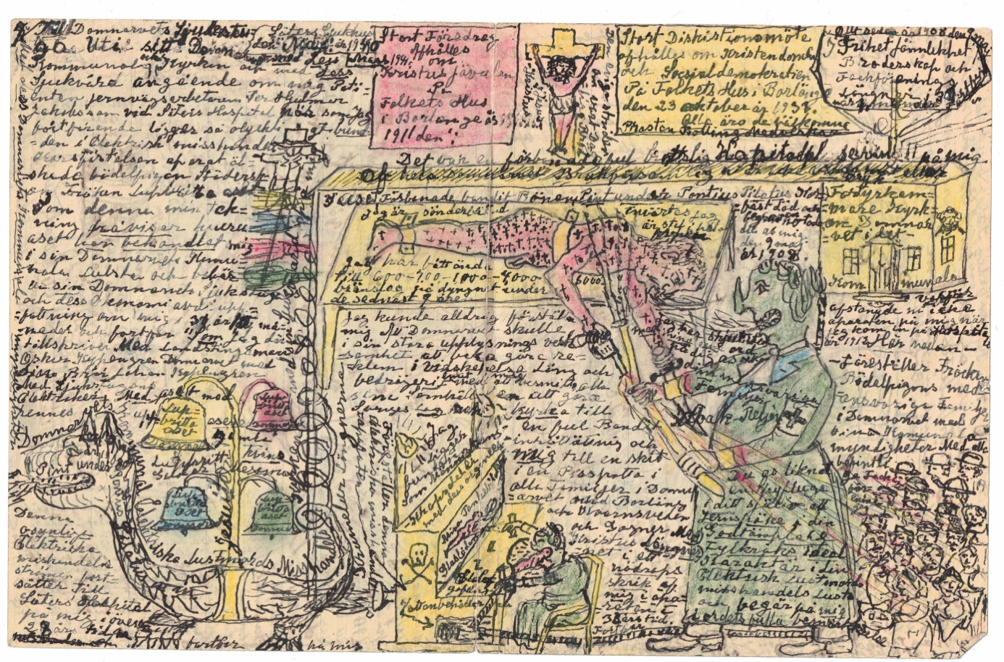
Motiven är en rad olika, ständigt återkommande, men de föreställer alltid honom själv och ”Lupp-Britta” i olika konstellationer. Han är en duktig tecknare, vilket även beskrivs i journalen: ”Målar & ritar och beskriver på stort ritark hur han tänker sig ”Lupp-Britta” i verksamhet. Han röjer därvid en ej så ringa talang att framställa i bilder vad han tänker sig.”
Figur 2: Teckning av "Lupp-Britta" som pinar

Per beskriver själv ”Lupp-Britta” som ett ”40-årigt styggt fruntimmer av bondfolk”, han säger att han inte kan arbeta för att ”Lupp-Britta” ständigt sitter vid apparaten. Apparaten är en ”radiotelefon där de finaste delarna äro ersatta med mänskliga organ. En montör i Borlänge har hjälpt henne att sätta upp dem. Hon har många sorters piningar på mig. Hon har öronpiningen, krummelurpiningen och kräkpiningen osv.”. ”och när hon sätter dom på mig så blir jag tvungen att skrika i himmelens sky var jag än är och vad jag än har för mig.”
Under alla sina 43 år på sjukhuset beskrivs han oftast som lugn och foglig, så länge han inte plågas av ”Lupp-Britta” och då skriker högljutt och är störande. Arbetar i trädgården, i stallet, men trivs ändå bäst med att arbeta i avdelningens kök. Han hänger med i dagshändelser genom tidningar och radio och visar intresse för omvärlden.

Under sin vistelse är det i princip bara sömnmedicin han får, oftast vägrar han. Men på slutet får han prova det nya läkemedlet Hibernal, ett läkemedel som faktiskt har effekt mot hallucinationer, dock hinner man aldrig utvärdera om detta hjälper Per. Kort efter att man börjat med det sätter man ut det igen då han är gammal och börjar tackla av ordentligt. Sommaren 1955 avlider Per, nästan 85 år gammal på Säters Hospital, av ålderdom.
Källa: Säters sjukhusmuseu

Till minne av Gunilla Stenberg Stuckey

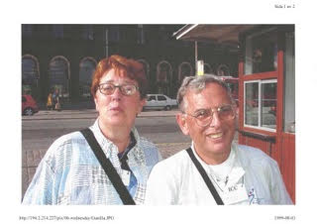
Fotograf okänd. Gunilla Stenberg Stuckey och hennes man Ken Stuckey

Gunilla Stenberg Stuckey mångårig rektor vid Tomtebodaskolan och Tomteboda Resurscenter har avlidit vid 84 års ålder. Hon var inte att förglömma en av grundarna av Handikapphistoriska föreningen och som sådan en av redaktörerna för föreningens medlemsblad.

Gunilla kom tidigt i kontakt med synskadade genom sin morfar som var lärare vid hantverksskolan för blinda i Kristinehamn och sin moster som var rektor för skolan för synskadade i Växjö. Efter avslutad folkskollärarutbildning studerade hon till blindlärare. Utbildningen ledde till att hon fick tjänst svid Tomtebodaskolan- I stort sett blev skolan hennes arbetsplats hela livet med avbrott för en skolkonsulenttjänst på Skolöverstyrelsen. Efter att ha lämnat SÖ, hon studierektor vid Tomteboda och från och med 1979 rektor fram till sin pensionering.

1979 var ett märkesår för blindundervisningen. Då hade elevantalet minskat kraftigt på grund av att integreringen av synskadade elever i den vanliga skolan blivit möjlig. 1985 lades skoldelen ner och i stället skapades ett resurscenter som skulle ge stöd åt elever och lärare utanför Tomteboda.
Vid sidan av resurscentret grundades också en enhet för forskning- och utveckling.

Integreringen av synskadade elever i väckte stor uppmärksamhet runt om i världen. Gunilla reste regelbundet till specialpedagogiska möten. På ett sådant träffade hon sin man, bibliotekarien Ken Stuckey. De gifte sig i början av 1990-talet. Ken avled för några år sedan.

Gunilla var också djupt engagerad i externa forskningsstiftelser såsom Dyslexistiftelsen och Kronprinsessan Margaretas Arbetsnämnd för synskadade.
Vi är många som saknar dig Gunilla!
Beatrice Christensen Sköld

Inge Schiöler på Liljevalchs

Under knappa två månader visas verk av Göteborgskoloristen Inge Schiöler på Liljevalchs konsthall i Stockholm. Tavlorna som visas är gjorda i flera olika tekniker: olja, pastell och akvarell. Färgerna är bokstavligen lysande.

Schiöler var född och uppvuxen i Strömstad. Hösten 1926 började han på Valands konstskola där han studerade för Tor Bjurström. Hans bana stäcktes under nio år då han drabbades av schizofreni. Under hela denna period låg måleriet nere- Men nya psykiatriska metoder och psykofarmaka gjorde att han frän och med 1942 kunde återuppta måleriet. ”Bara han fick måla, så mådde han bra”, säger konstexperten Micael Holmstedt. Mest och bäst målade han när han fick vara på Sydkoster. Han älskade kusten, målade helst natur och mycket sällan människor.

Inge Schiöler dog i Stockholm år 1971. Utställningen håller på fram till den 6 mars.

Beatrice Christensen Sköld
Foto: Koster av Inge Schiöler. Bukowskis 2022.

Döva kvinnors förening
Vid slutet av 1800-talet började kvinnor formera sig och söka att kämpa för rättigheter. Fredrika Bremerförbundet (1884) och Kristliga Föreningen för unga kvinnor (KFUK; 1885)) var de första. Redan1885 fanns en förening för kvinnor inom Stockholms dövas förening.
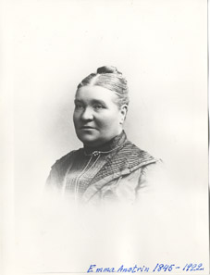

Emma Anstrin, dövlärarinna

Den förening för döva kvinnor som även är verksam i dag, grundades den 23 februari 1896 av Maria Forsell, själv döv och Emma Anstrin, dövlärarinna. Föreningen fick namnet De Döfvstummas Kvinnoförening i Stockholm. Kvinnoföreningens viktigaste uppgift var att hjälpa och stödja döva kvinnor och ge dem en möjlighet till vila och rekreation ute på landet.
Även män och hörande kunde vara med i föreningen som extra medlemmar. I styrelsen fick däremot bara kvinnor ingå. Årsavgiften var 2 kronor för ordinarie medlemmar och 1 kr för extra medlemmar. Från starten hade föreningen 11 ordinarie medlemmar samt 40 extra medlemmar.
De Döfstummas Kvinnoförening i Stockholm bytte senare namn till De dövas kvinnoförening i Stockholm.

Mer om De dövas kvinnoförenings historia och verksamhet under 100 år kan du läsa i den minnesskrift som gavs ut i samband med 100 års-jubileet 1996. I skriften finns också föreningens första stadgar från 1896. Källa text och foto: Döva Kvinnors Förening, Stockholmskällan

Boktips

Min bok Styvsystrar- synen på kvinnor med funktionsnedsättning förr och nu kan du som är medlem i HHF beställa direkt från mig. Det blir billigare (210 kr inkl.porto) och den som vill kan få en dedikation. Kanske en julklapp? Den finns också som e-bok hos nätbokhandlarna och på punkt och tal hos MTM.

Boken handlar om att kvinnor och män med funktionsnedsättning behandlas olika. Att vara kvinna med en funktionsnedsättning betyder ett dubbelt förtryck. Varken funktionshinderrörelsen eller kvinnorörelsen har fullt ut sett genusaspekterna av funktionsnedsättning. Det är en kombination av köns- och funktionsmaktsordningen.

I boken berättar kvinnor hur de behandlats och behandlas. Jag visar också hur kvinnorörelsens tidningar sett på funktionshinder sedan förra sekelskiftet. Det blev en resa i en berg- och dalbana, från välgörenhet till totalt nedvärderande, sedan till högt politiskt prioriterade och till ett nästan osynliggörande idag.

Snart kommer också min tidigare bok Gamla synsätt spökar än – funktionshinder genom tiderna i ett nytryck. Den skildrar en osynlig del av vår historia, hur människor med funktionsnedsättningar betraktats och behandlats genom tiderna. Jag frågar mig också om dagens fosterdiagnostik har rötter i folkhemstidens syn på att ”människomaterialet skulle förädlas”? Den kan ni också beställa hos mig (210 kr inkl. porto). Även den finns som e-bok, på punkt och tal.

Margareta Persson
Kontakt:folkhalsokonsult@gmail.com

Redaktion: Beatrice Christensen Sköld, Diana Chafik och Karin Månsson

Känd socialistisk och anarkistisk författare/skribent från 1880-talet och framåt

